Nom :……………………………………. Local informatique.
Prénom :………………………………. Classe de ………………
Savoir-écouter : Martine , la nouvelle élève.
http://www.club-martine.fr/livre-magique
1.Que transporte Stéphanie dans son panier ?..................................................................................
2. Où Stéphanie cache-t-elle son panier ? colorie la bomme réponse.
Dans l’armoire | Sur l’armoire | Sous l’armoire

3.La nouvelle élève de la classe de Martine s’appelle …………………………………….Elle est …………………………………………

4.Vrai ou faux.
Cynthia vient d’un pays d’Afrique :……………………………………………
Emmanuel ne peut faire la gymnastique car il s’est cassé le poignet :…………………………..
Les enfants illustrent une poésie de Prévert :…………………………………..
On accroche les peinture aux murs du réfectoire pour qu’elles sèchent :………………………………..
5. Dans tout le livre , on cite des animaux : lesquels ?
……………………………………………………………………………………………………………………………………………………………
…………………………………………………………………………………………………………………………………………………………….
6. Dans la cour , les enfants font des jeux : lesquels : écris oui ou non.
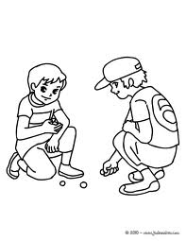
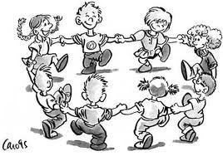
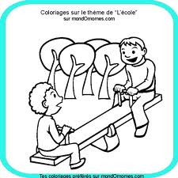

7.A qui les enfants écrivent-ils une lettre ? Colorie la ou les bonnes réponses.
Au directeur d’une fabrique de jouets.

Au directeur d’un journal pour visiter les bureaux des journalistes

Au directeur d’une école secondaire.

Au directeur du journal pour visiter son imprimerie.

8. Remets ces illustrations dans l’ordre chronologique(dans l’ordre de l’histoire)
Numérote-les.



